Первый директор

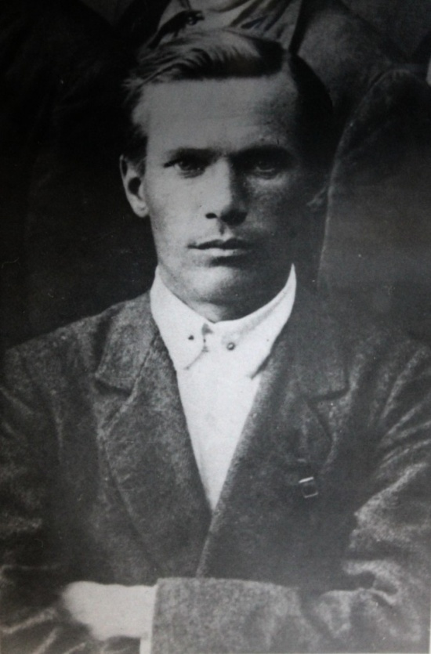
С сентября 1930 по июль 1931 года первым директором техникума назначен коммунист Мехоношин Кузьма Тимофеевич. Родился 18 октября 1903 года в с. Верх-Юсьва Кудымкарского района в семье крестьянина-бедняка. В 1914г. окончил 4-х классное училище с Похвальным листом и поступил в 5-й класс Кудымкарского реального училища. Подрабатывал учеником сапожника.
По окончании весной 1919г. был определен учителем в Кудымкаре, а с 1922г. учительствовал в школе 1 ступени в Верх-Юсьве. Был секретарем комсомольской ячейки.
С февраля 1923г. работал на заводе в г. Перми и на шахтах в Кизеле. По состоянию здоровья в армии не служил.
В августе 1924г., после окончания Верхне- Камской окружной советско-партийной школы был направлен заведующим Юсьвинской школы крестьянской молодежи, где работал до сентября 1927г. Прошел курсы по подготовке учителей. Член ВКП(б) с 1925 г. С ноября 1928 по сентябрь1929 гг. заведующий профшколой в с. Кува.
С 19 июля 1931г. – ответственный редактор газеты «Ленин туй вылӧт» 3 декабря 1933г. был избран председателем окрисполкома и в этой должности проработал до 30 декабря 1934г.
В 1921-1927гг. избирался членом Юсьвинского, Кудымкарского районного, Коми- Пермяцкого окружного комитетов комсомола. В 1926-1934гг.- член Юсьвинского райкома ВКП(б), а в 1930-1934гг.- член бюро окружкома партии.

Зубова Прасковья Александровна –
директор Коми – Пермяцкого техникума 1958-1968гг.

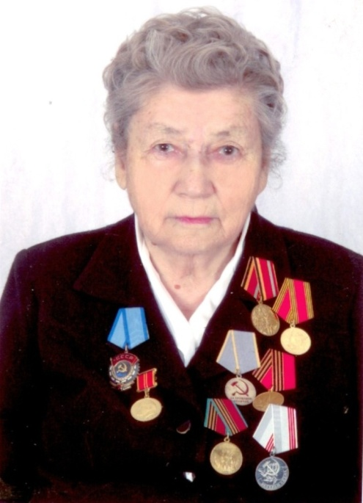
Её судьба чрезвычайно интересна и неразрывно связана с историей округа и техникума. Она стояла у истоков образования округа и открытия техникума. Родилась в 1916 году 12 октября. Окончила школу первой ступени, затем семилетку, после окончания которой её направили в Кудымкарскую фельдшерско- акушерскую школу. Но пристрастие к животным не давало покоя молодой девушке. Она самовольно пошла в Коми- Пермяцкий сельскохозяйственный техникум на зоотехническое отделение и успешно его закончила в 1936г.
После окончания техникума 10 лет работала зоотехником в учебном хозяйстве, где настойчиво взялась наводить порядок на фермах, прививать передовые методы ухода и кормления скота. В зимние вечера работники животноводства слушали увлекательные рассказы молодого зоотехника о замечательных делах лучших животноводов страны, овладевали зооветминимумом и через год продуктивность скота значительно увеличилась. Об этих успехах писала газета «Коми-Пермяцкий колхозник» в 1945 году в статье «Замечательные дела простых людей».
Стало легендой то, как в учхозе вырастили стограммового поросенка,который к семи месяцам весил 93 кг и ничем не отличался от других.«Золотые руки» так с любовью отзывались о Зубовой П.А. сослуживцы.
В 1958 году ей предложили возглавить Коми-Пермяцкий сельскохозяйственный техникум. «Директорство для меня было новым и трудным делом, но коллектив помог»,- вспоминала Прасковья Александровна. Было в техникуме в ту пору четыре отделения: зоотехническое, ветеринарное, агрономическое, механизации. За неимением мастерских, материальной базы отделение механизации перевели в Зюкайку. Позже открыли бухгалтерское отделение, организовали заочное.
При ней учебное заведение перешло из ветхого деревянногопомещения в новое каменное, ныне действующее. С 1968 годаработала заведующей зоотехническим отделением, преподавателем. Из 53лет трудового стажа 43 связано с техникумом. Много сил, стараний, частичку души и сердца отдала Прасковья Александровна озеленению отдельных микрорайонов родного города Кудымкара и пригорода. Есть уголки, которые по её инициативе превращены в живописные места. Радуют взор берёзы вдоль дороги, ведущей от центра города в микрорайоне Филичи, аллея в районе Учхоза. Сквер возле сельскохозяйственного техникума благодаря десяткам лиственниц похож на цветущий оазис.
«Техникум – мой дом, а коллектив – моя семья» говорила Прасковья Александровна. Ее труд высоко оценен Родиной: она имеет десять медалей и орден Трудового Красного Знамени.

Щетинникова Анна Алексеевна-
первый заслуженный учитель техникума

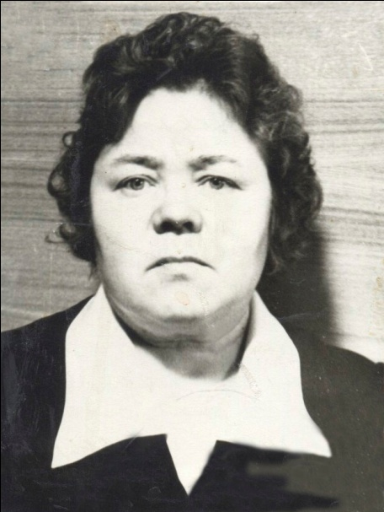
Родилась 28 сентября 1934 года в с. Юсьва. После окончания Юсьвинской неполной школы в 1950 году поступила в Коми-Пермяцкий сельскохозяйственный техникум и закончила его с отличием. Продолжила образование в Пермском сельскохозяйственном институте. Получила направление на работу в Белоевский район зоотехником, затем работала старшим зоотехником в Кудымкаре.
С1965 по 1992г.г.- преподаватель зоотехнических дисциплин в родном техникуме. Все годы работы являлась классным руководителем, заведующей кабинетом. Ее уроки отличались новаторством, творчеством, эрудицией, высоким профессионализмом, вызывали большой интерес у студентов. Проводила большую внеаудиторную работу.
За многолетний творческий труд, за высокие качественные показатели в образовании и воспитании молодежи в 1982 году Анна Алексеевна удостоена почетного звания – Заслуженный учитель школы РСФСР – первый Заслуженный учитель в нашем техникуме. В настоящее время Анна Алексеевна на заслуженном отдыхе, но связь с техникумом и выпускниками постоянно поддерживает.

Заслуженные педагоги техникума
За 85 лет в техникуме сложился сплоченный, трудолюбивый, сильный, талантливый педагогический коллектив. Второй год его возглавляет опытный руководитель высшей квалификационной категории, отличник профессионально – технического образования, награждена медалями ордена «За заслуги перед Отечеством 1 и 2 степени», Филиппова Надежда Николаевна.

В 1981 году звание «Заслуженный учитель школы РСФСР» получила Щетинникова Анна Алексеевна, преподаватель зоотехнических дисциплин, в настоящее время на заслуженном отдыхе.

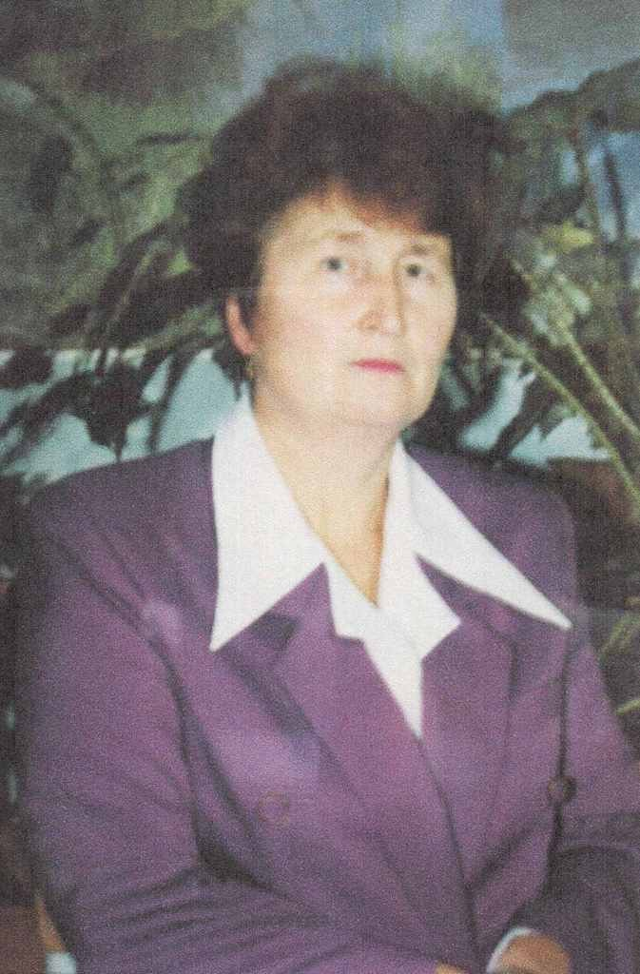
В 1995 году этого же звания были удостоены преподавателиПлотникова Галина Семеновна и Попова Любовь Петровна.Плотникова Г.С. закончила ветеринарное отделение техникума с отличием в 1965г., затем Свердловский сельскохозяйственный институт по специальности «Ветеринария» и педагогический факультет Московской ветеринарной Академии. В техникуме работает с 1973 г. по настоящее время. Преподаватель высшей квалификационной категории. Галина Семеновна постоянно находится в поиске инновационных технологий теоретического и практического обучения студентов, применяет современные активные формы обучения. Победитель многих техникумовских, региональных и российских смотров методических работ. Сегодня свой богатый опыт передает молодым коллегам.

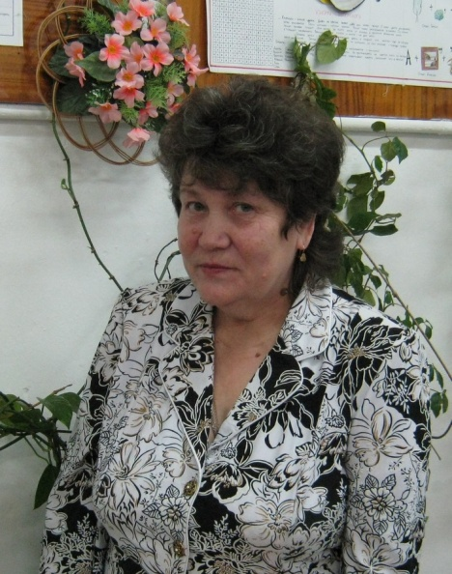
Попова Л. П. закончила Пермский педагогический институт по специальности «Учитель биологии и химии» в 1974 г. Свою педагогическую деятельность начала в Сюрольской школе, затем работала секретарем учащейся и школьной молодежи Юрлинского РКВЛКСМ. С 1976 по 2014г.г. преподавателем в техникуме, в том числе 25 лет заместителем директора по учебной работе. В 1995 году приняла участие во Всероссийском смотре преподавателей ССУЗов «На лучшую методическую разработку» и заняла 2 место. С 1996 по 2000годы являлась руководителем методического объединения заместителей директоров по учебной работе сельскохозяйственных техникумов Пермской области.

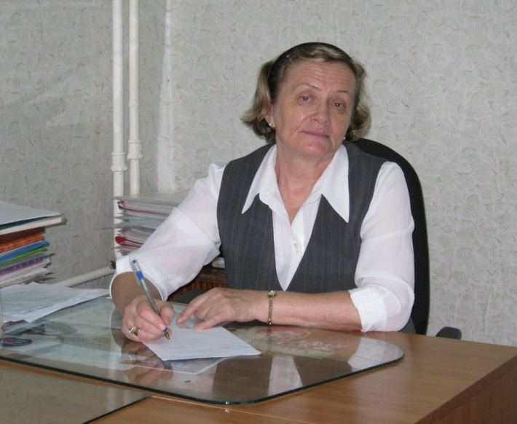
Климович Маргарита Петровна, преподаватель математики и заведующая отделением, работала в техникуме с 1978 по 2015 г.г.Постоянный поиск и творчество, новаторство и профессионализм, интеллигентность отличало Маргариту Петровну как преподавателя и руководителя. Она заслуженно пользовалась любовью и уважением коллег и студентов. Большое внимание она уделяла индивидуальной работе со студентами, развитию их личности. В 1997 году ей было присвоено звание «Заслуженный учитель школы РФ».

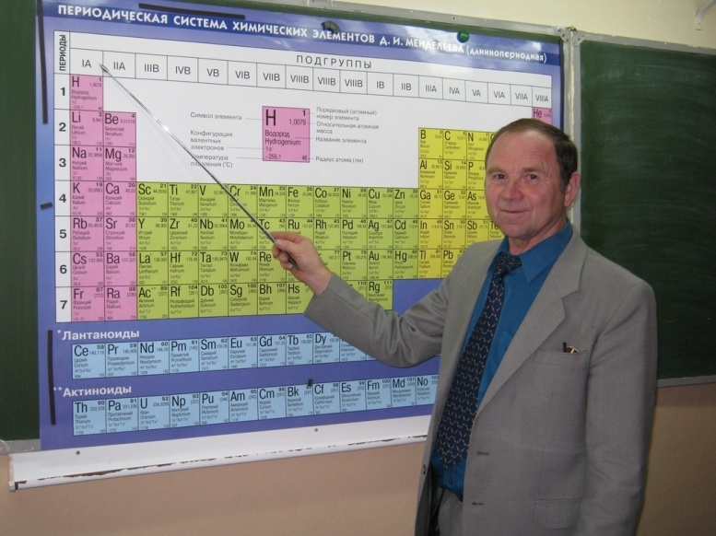
Бражкин Анатолий Васильевич, преподаватель биологии и химии, Заслуженный педагог РФ. В техникуме работает с 2005 года. В своей практической деятельности использует современные педагогические технологии: проблемного обучения, здоровьесберегающие и игровые, информационные. Уроки Анатолия Васильевича отличаются плотностью информации и умением организовать дифференцированный подход к студентам. Качество обучения – 60%, успеваемость – 100%.

